**Uniwersalny uchwyt dla średnich i dużych telewizorów - do domu i do biura. Nowość od marki Montis**

**Marka dystrybutora Lider-Hurt wprowadziła do swojej oferty kolejny uchwyt TV. Przeznaczony jest zarówno do domów, jak i do biur czy sal w korporacjach.**

**Dla telewizorów od 37 do 105 cali, z szerokim zakresem regulacji.**

Marka własna firmy **Lider-Hurt** - **Montis** - poszerzyła się o kolejny produkt. Tym razem jest to nowy uchwyt telewizjny - **MT162 “Denali”** (podobnie jak w przypadku innych uchwytów Montis nazwa nawiązuje do góry - w tym wypadku Mount McKinley na Alasce). Jest to uchwyt uniwersalny, dla ekranów o rozdzielczości od 37 do 105 cali. Nadaje się więc zarówno dla telewizorów o średnich rozmiarach, jak i bardzo dużych. Maksymalny udźwig to 75 kg. “Denali” obsługuje standard VESA w przedziale od 200x200 do 600x800.

Oferuje też szeroki zakres regulacji. Możliwe jest lekkie nachylenie telewizora w dół lub w górę oraz swoboda ustawienia kąta w poziomie. Natomiast odległość od ściany można ustawić w zakresie od 73 do 609 mm.

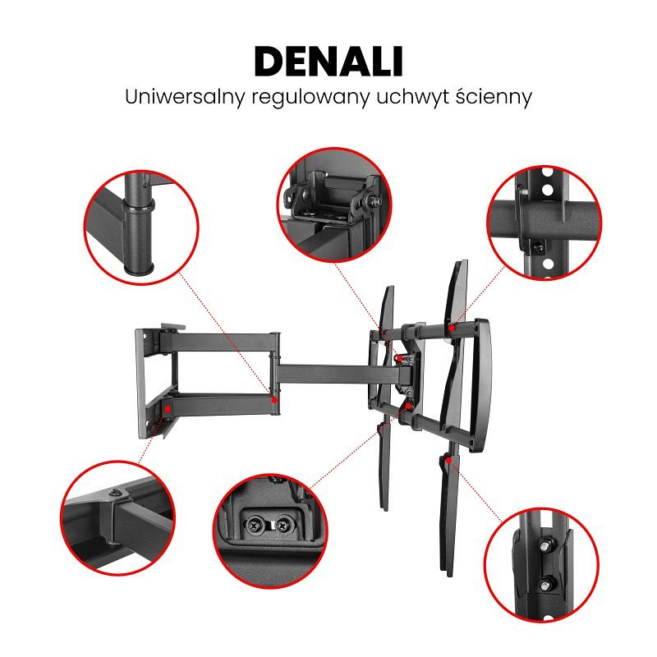

Jak podaje **Lider-Hurt**, **Montis MT162 “Denali”** sprawdza się zarówno w domach, jak i przestrzeniach biurowych. Można przy jego pomocy oglądać zarówno filmy i seriale czy wydarzenia sportowe, jak i grać w gry czy prezentować wykresy lub inne biznesowe materiały.

*Dzięki szerokiej regulacji użytkownik może dopasować położenie telewizora tak, aby oglądanie było komfortowe z dowolnego miejsca w pomieszczeniu. Solidna, metalowa konstrukcja gwarantuje bezpieczeństwo użytkowania i stabilne utrzymanie nawet dużych ekranów. Uniwersalny zakres obsługiwanych standardów VESA sprawia, że uchwyt pasuje do wielu modeli telewizorów dostępnych na rynku* - czytamy na karcie produktu.

[Więcej informacji o uchwycie TV “Denali” znajdziesz na stronie Montis Polska](https://e-montis.pl/produkt/uchwyt-tv-denali-mt162/)